ÖGRENCİ BİLGİ SİSTEMİ OTOMASYONU

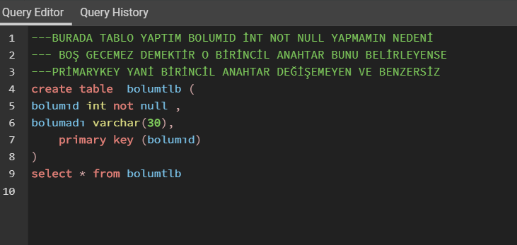

TABLOLARIM

table bolumtlb (

bolumıd int not null ,

bolumadı varchar(30),

primary key (bolumıd)

)

select * from bolumtlb

create table derstlb (

dersıd int not null ,

dersadı varchar(30),

ogretmenıd int,

bolumıd int,

primary key (dersıd)

)

select from derstlb

create table ogretmentlb (

ogretmenıd int not null ,

adı varchar(30),

soyadı varchar(30),

donem varchar(30),

primary key (ogretmenıd)

)

select * from ogretmentlb

create table ogrnderstlb(

ogrnddersıd int not null,

dersıd int ,

donemıd int,

primary key (ogrnddersıd)

)

select * from ogrnderstlb

create table ogrntlb (

ogrnıd int not null ,

adı varchar(30),

soyadı varchar(30),

bolumıd int,

primary key (ogrnıd)

)

select * from ogrntlb

create table ogrnottlb (

ogrnnotıd int not null ,

dersıd int,

vize int,

final int,

bütünleme int ,

primary key (ogrnnotıd)

)

select*from ogrntlb

)

create table donemtlb (

donemıd int not null ,

donem varchar(30),

primary key (donemıd)

)

select *from donemtlb

VERİLERİMİ GİRİYORUM

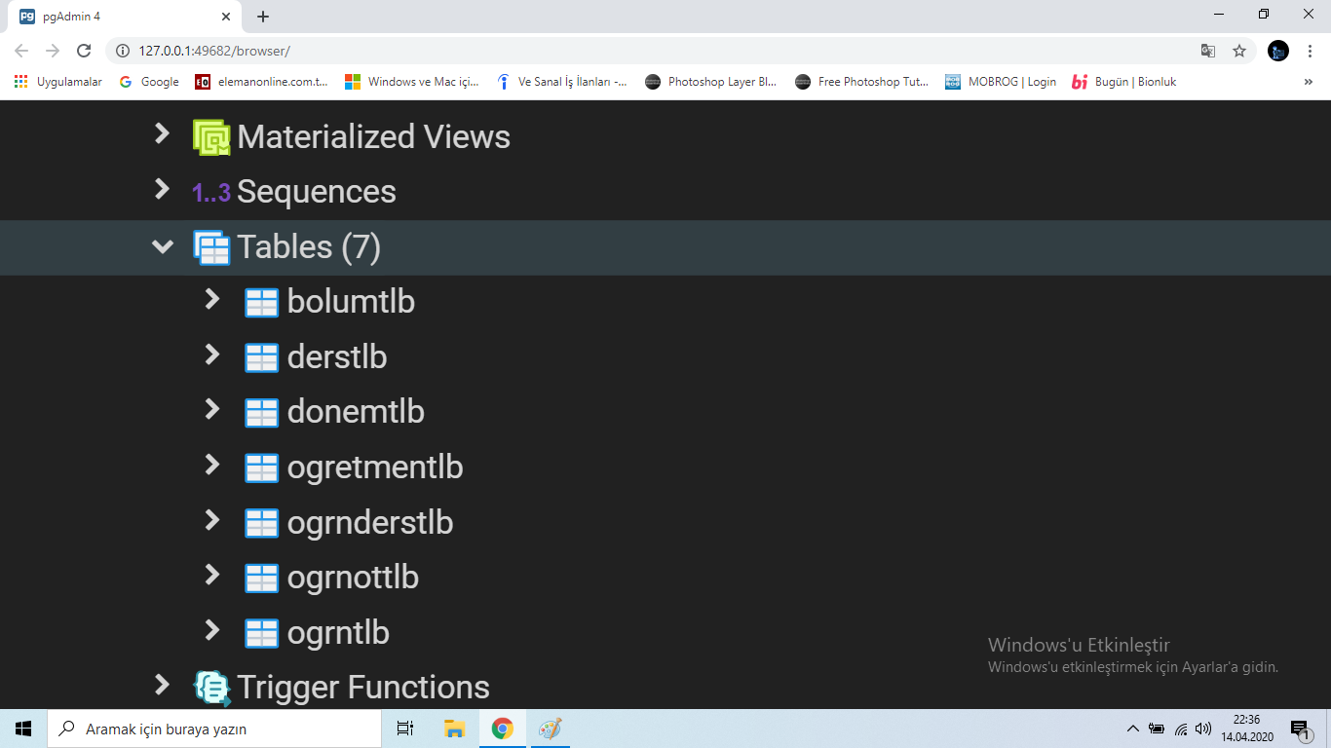

insert into ogrnottlb (ogrnnotıd,dersıd,vize,final,bütünleme)

values

(1,2,90,40,30),

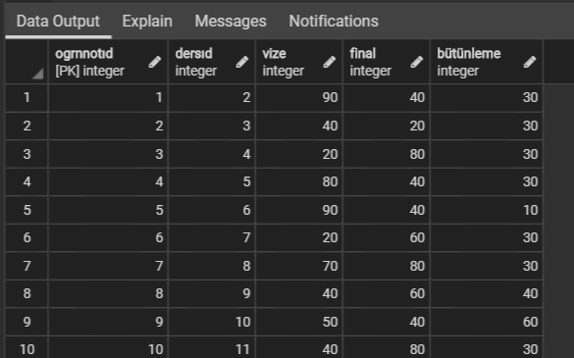

(2,3,40,20,30),

(3,4,20,80,30),

(4,5,80,40,30),

(5,6,90,40,10),

(6,7,20,60,30),

(7,8,70,80,30),

(8,9,40,60,40),

(9,10,50,40,60),

(10,11,40,80,30),

(11,12,90,60,30),

(12,13,20,10,30),

(13,14,40,70,50),

(14,15,70,40,70),

(15,16,70,60,30),

(16,17,50,40,30),

(17,18,40,20,30),

(18,19,40,60,30),

(19,20,50,70,30),

(20,21,10,60,30)

select * from ogrnottlb

insert into bolumtlb (bolumıd,bolumadı)

values(3,'matematik'),

(4,'türkce'),

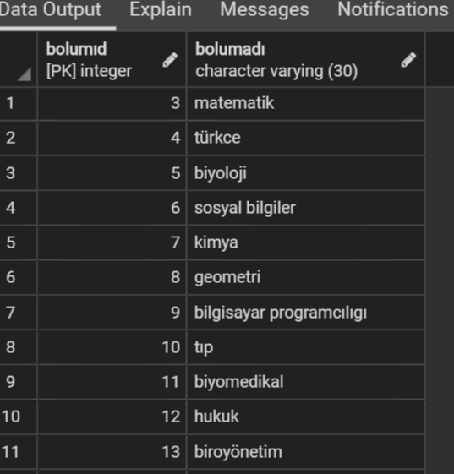

(5,'biyoloji'),

(6,'sosyal bilgiler'),

(7,'kimya'),

(8,'geometri'),

(9,'bilgisayar programcılıgı'),

(10,'tıp'),

(11,'biyomedikal'),

(12,'hukuk'),

(13,'biroyönetim'),

(14,'denizcilik'),

(15,'askeri eğitim'),

(16,'hackerlık'),

(17,'cocuk gelişim'),

(18,'eğitim fakültesi '),

(19,'böte'),

(20,'hemşeri'),

(21,'tiyatro')

select *from bolumtlb

insert into derstlb (bolumıd,dersadı,dersıd,ogretmenıd)



values(3,'matematik',2,1),

(4,'türkce',3,2),

(5,'biyoloji',4,3),

(6,'sosyal bilgiler',5,4),

(7,'kimya',6,5),

(8,'geometri',7,6),

(9,'bilgisayar programcılıgı ',8,7),

(10,'tıp',9,8),

(11,'biyomedikal',10,9),

(12,'hukuk',11,10),

(13,'biroyönetim',12,11),

(14,'denizcilik',13,12),

(15,'askeri eğitim',14,13),

(16,'hackerlık',15,14),

(17,'cocuk gelişim',16,15),

(18,'eğitim fakültesi ',17,16),

(19,'böte',18,17),

(20,'hemşeri',21,18),

(21,'tiyatro',22,19)

select * from derstlb

insert into ogretmentlb (ogretmenıd,adı,soyadı,bolumıd)

values(1,'sabahattin','gozel',3),

(2,'ismail','yeğit',4),

(3,'hikmet','yağit',5),

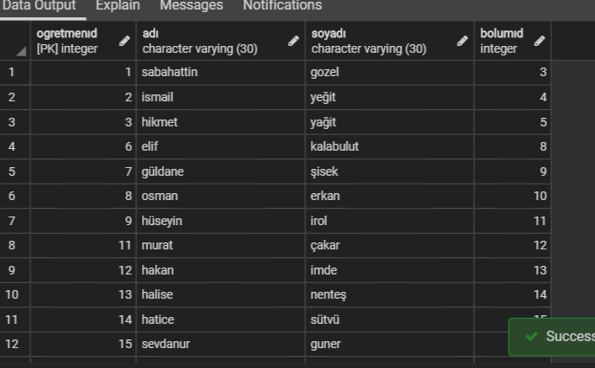

(4,'ayden','eydogan',6),

(5,'aynur','nuru',7),

(6,'elif','kalabulut',8),

(7,'güldane','şisek',9),

(8,'osman','erkan',10),

(9,'hüseyin','irol',11),

(11,'murat','çakar',12),

(12,'hakan','imde',13),

(13,'halise','nenteş',14),

(14,'hatice','sütvü',15),

(15,'sevdanur','guner',16),

(16,'alirıza','yalmaz',17),

(17,'yağmur','cülik',18),

(18,'burcu','demir',19)

select * from ogretmentlb

insert into ogrnderstlb(ogrnddersıd,dersıd,donemıd)

values

(1,2,3),

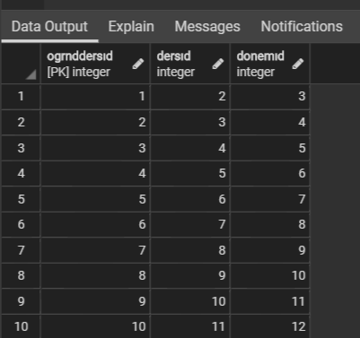

(2,3,4),

(3,4,5),

(4,5,6),

(5,6,7),

(6,7,8),

(7,8,9),

(8,9,10),

(9,10,11),

(10,11,12),

(11,12,13),

(12,13,14),

(13,14,15),

(14,15,16),

(15,16,17),

(16,17,18),

(17,18,19),

(18,19,20),

(19,20,21),

(20,21,22),

(21,22,23)

select *from ogrnderstlb

insert into ogrntlb (ogrnıd,adı,soyadı,bolumıd)

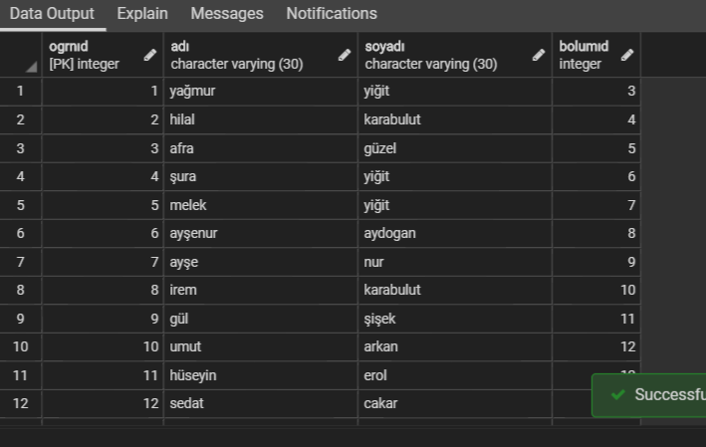

values(1,'yağmur','yiğit',3),

(2,'hilal','karabulut',4),

(3,'afra','güzel',5),

(4,'şura','yiğit',6),

(5,'melek','yiğit',7),

(6,'ayşenur','aydogan',8),

(7,'ayşe','nur',9),

(8,'irem','karabulut',10),

(9,'gül','şişek',11),

(10,'umut','arkan',12),

(11,'hüseyin','erol',13),

(12,'sedat','cakar',14),

(13,'melike','ide',15),

(14,'mğsemma','menteş',16),

(15,'betül','sütcü',17),

(16,'sibel','güner',18),

(17,'emin','yılmaz',19),

(18,'betül','celik',20),

(19,'ayşe','demirgan',21),

(20,'betül','kıbrıs',22)

select * from ogrntlb

insert into donemtlb(donemıd,donem)

values

(5,'gecti'),

(6,'kaldı'),

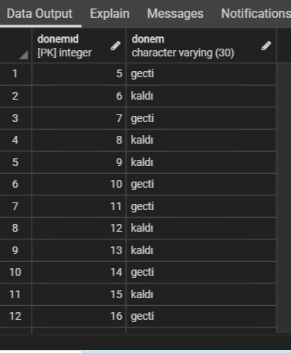

(7,'gecti'),

(8,'kaldı'),

(9,'kaldı'),

(10,'gecti'),

(11,'gecti'),

(12,'kaldı'),

(13,'kaldı'),

(14,'gecti'),

(15,'kaldı'),

(16,'gecti'),

(17,'kaldı'),

(18,'gecti'),

(19,'kaldı'),

(20,'gecti'),

(21,'kaldı'),

(22,'gecti'),

(23,'kaldı'),

(24,'gecti'),

(25,'kaldı')

select * from donemtlb

-burada ilişkilendirmemi yapıyorum

select * from ogretmentlb

select * from derstlb

select *

from ogretmentlb,derstlb

where ogretmentlb.ogretmenıd = derstlb.dersıd

JAVA KODLARI

**package** odev;

**import** java.io.IOException;

**import** java.sql.Connection;

**import** java.sql.DriverManager;

**import** java.sql.PreparedStatement;

**import** java.sql.ResultSet;

**import** java.sql.Statement;

**import** java.util.Scanner;

**public** **class** odevım {

**public** **static** **final** String ***database_connection_string*** = "jdbc:postgresql://localhost:5432/ogrencıbılgısıstemı";

**public** **static** **final** String ***database_user_name*** ="postgres";

**public** **static** **final** String ***database_user_password*** ="1234";

**public** **static** Connection *baglan*= **null**;

**public** **static** Scanner *secim*=**new** Scanner(System.***in***);

**public** **static** Statement *stmt* = **null** ;

**public** **static** String *sqlCumlesi* = **null**;

**public** Connection baglantiOlustur() {

**try** {

Class.*forName*("org.postgresql.Driver");

*baglan* = DriverManager.*getConnection*(***database_connection_string***,***database_user_name***,***database_user_password***);

**if** (*baglan*!=**null**) {

System.***out***.println("veri tabanı baglantısı kuruldu");

}

}

**catch**(Exception ex) {

System.***out***.println(ex.getMessage());

}

**return** *baglan*;

}

**public** **static** **void** Menu () {

System.***out***.println("\n\n");

System.***out***.println("*******************");

System.***out***.println("veri tabanı");

System.***out***.println("1-kayıt ekle");

System.***out***.println("2-kayıt sil");

System.***out***.println("3-kayıt guncelleme");

System.***out***.println("4-kayıt ara ");

System.***out***.println("5-kayıtları listele");

System.***out***.println("6-cıkıs");

///burada menü oluşturdum

}

**public** **static** **void** kayıtekle() {

**try** {

System.***out***.println("ıd giriniz :");

String ogrnıd = *secim*.next();

System.***out***.println("adı giriniz:");

String adı =*secim*.next();

System.***out***.println("soyadı giriniz:");

String soyadı =*secim*.next();

System.***out***.println("bolumıd giriniz:");

String bolumıd =*secim*.next();

*sqlCumlesi* ="INSERT INTO public.\"ogrntlb\"(ogrnıd,adı,soyadı,bolumıd)VALUES("+ ogrnıd +",'"+ adı +"',"+"'"+ soyadı +"',"+ bolumıd +")";

*stmt* = *baglan*.createStatement();

*stmt*.executeUpdate(*sqlCumlesi*);

*stmt*.close();

}

**catch** (Exception e)

{

System.***err***.println(e.getClass().getName()+": "+e.getMessage());

System.*exit*( 0 );

}

System.***out***.println("kayıt eklenmiştir");

}

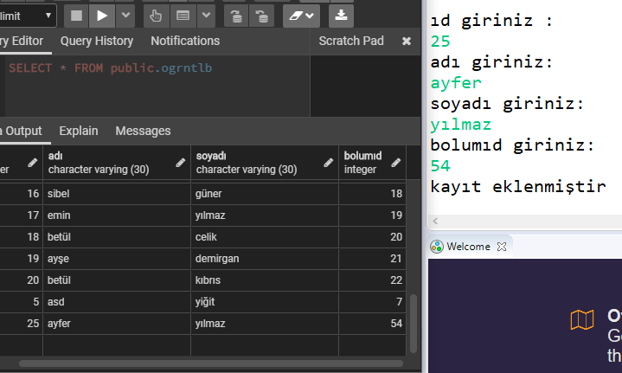

**public** **static** **void** kayıtsil() {

**try** {

System.***out***.println("ıd giriniz :");

String ogrnıd = *secim*.next();

*sqlCumlesi* = "DELETE FROM public.\"ogrntlb\"WHERE ogrnıd = "+ogrnıd+";";

*stmt* = *baglan*.createStatement();

*stmt*.executeUpdate(*sqlCumlesi*);

*stmt*.close();

}

**catch** (Exception ex)

{

System.***out***.println(ex.getMessage());

}

System.***out***.println("kayıt silinmiştir");

}

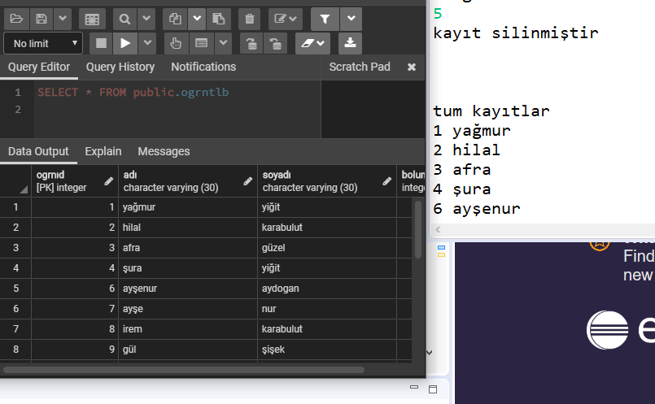

**public** **static** **void** kayıtara() {

**try** {

System.***out***.println("ıd giriniz :");

String ogrnıd = *secim*.next();

*sqlCumlesi* ="SELECT * FROM public.\"ogrntlb\"WHERE ogrnıd ="+ogrnıd;

*stmt* = *baglan*.createStatement();

ResultSet Rs = *stmt*.executeQuery(*sqlCumlesi*);

**if**(Rs.next())

{

System.***out***.println("id"+Rs.getInt(2));

}

**else**

{

System.***out***.println("kayıt bulunamadı");

}

Rs.close();

*stmt*.close();

}

**catch** (Exception ex)

{

System.***out***.println(ex.getMessage());

}

System.***out***.println("arama işlemi tamamlandı");

}

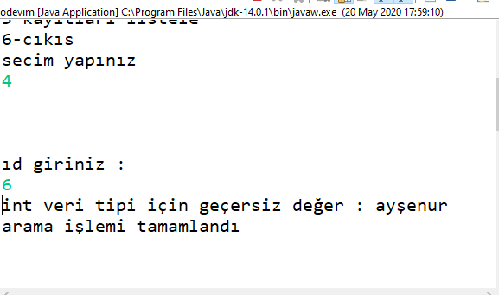

**public** **static** **void** kayıtguncelleme() {

**try** {

System.***out***.println("ıd giriniz :");

String ogrnıd = *secim*.next();

System.***out***.println("adı giriniz:");

String adı =*secim*.next();

*sqlCumlesi* ="UPDATE public.\"ogrntlb\"SET adı ='"+adı+"'WHERE ogrnıd="+ogrnıd+";";

*stmt* = *baglan*.createStatement();

*stmt*.executeUpdate(*sqlCumlesi*);

*stmt*.close();

}

**catch** (Exception ex)

{

System.***out***.println(ex.getMessage());

}

System.***out***.println("güncelleme işlemi bitti");

}

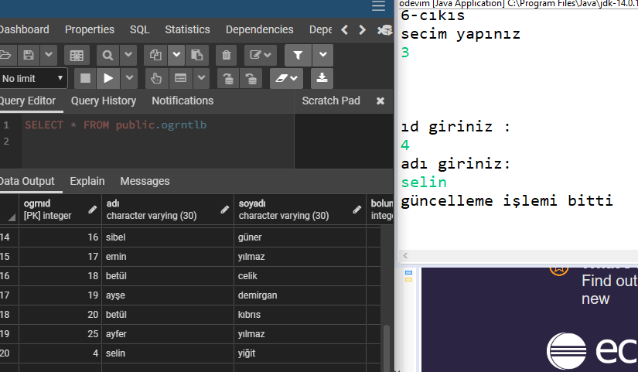

**public** **static** **void** kayıtlarılistele() {

System.***out***.println("\n\n");

**try** {

PreparedStatement stms = *baglan*.prepareStatement("SELECT*FROM public.\"ogrntlb\"");

ResultSet Rs = stms.executeQuery();

System.***out***.println("tum kayıtlar");

**while**(Rs.next())

System.***out***.println(Rs.getInt(1)+" "+Rs.getString(2));

}

**catch**(Exception ex)

{

System.***out***.println(ex.getMessage());

}

}

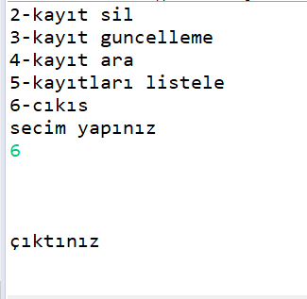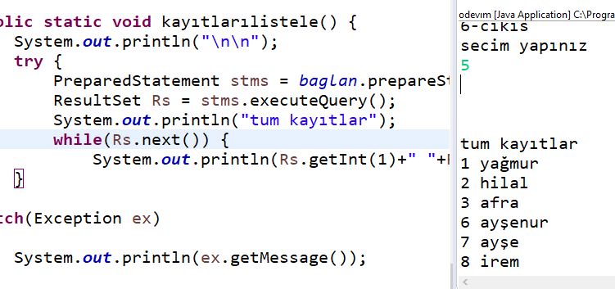

**public** **static** **void** main(String[] args) {

// **TODO** Auto-generated method stub

odevım conn = **new** odevım();

conn.baglantiOlustur();

**while** (1==1) {

*Menu*();

String islem="";

System.***out***.println("secim yapınız");

islem = *secim*.next();

**switch**(islem) {

**case** "1":

System.***out***.println("\n\n");

*kayıtekle*();

*kayıtlarılistele*();

**continue**;

**case** "2":

System.***out***.println("\n\n");

*kayıtsil*();

*kayıtlarılistele*();

**continue**;

**case** "3":

System.***out***.println("\n\n");

*kayıtguncelleme*();

*kayıtlarılistele*();

**continue**;

**case** "4":

System.***out***.println("\n\n");

*kayıtara*();

*kayıtlarılistele*();

**continue**;

**case** "5":

*kayıtlarılistele*();

**continue**;

**case** "6":

System.***out***.println("\n\n");

System.***out***.println("çıktınız");

System.*exit*(0);

**break**;

**default**:

System.***out***.println("yanlış bir işlem sectiniz");

**break**;

}

}

}

}

Son…..

Yağmur yiğit 195911019